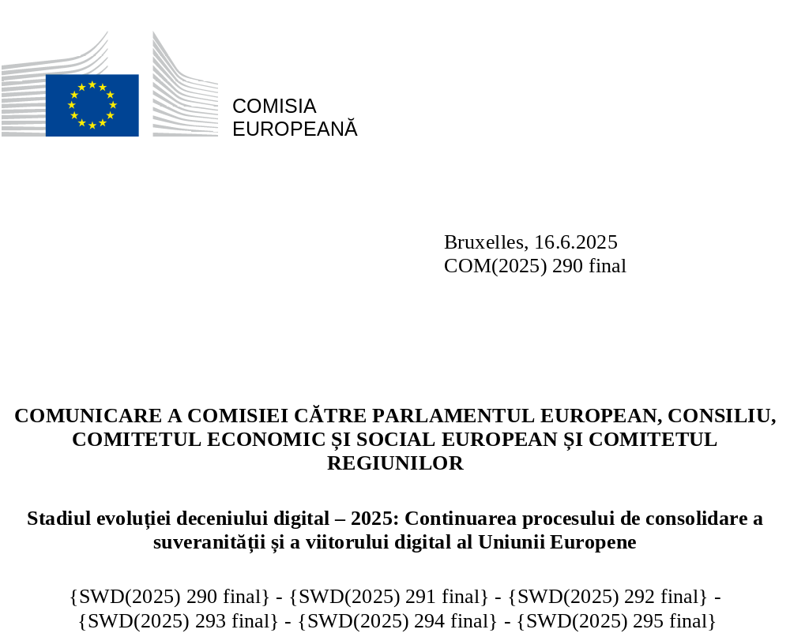

Stadiul evoluției deceniului digital – 2025:
Continuarea procesului de consolidare a
suveranității
și a viitorului digital al Uniunii Europene

Introducere
Transformarea digitală a UE este un factor esențial pentru asigurarea faptului că Europa rămâne competitivă, rezilientă, își reduce dependențele excesive și își consolidează suveranitatea tehnologică, consolidându-și în același timp autonomia strategică. În acest scop, programul de politică privind deceniul digital (PPDD), adoptat în 2021, a oferit UE un cadru de guvernanță structurat, strategic și obligatoriu din punct de vedere juridic, care îi permite să navigheze într-un peisaj geopolitic, economic și tehnologic din ce în ce mai volatil. Acest lucru demonstrează hotărârea și angajamentul UE față de o acțiune decisivă și pe termen lung care să ducă mai departe viziunea sa pentru o Europă transformată digital.
În fața provocărilor geopolitice actuale, PPDD a devenit mai vital ca niciodată. Consolidarea suveranității tehnologice și a rezilienței Europei este esențială pentru protejarea intereselor strategice și consolidarea poziției de lider și a competitivității UE la nivel mondial. PPDD joacă un rol esențial în acest context, promovând coordonarea între statele membre, aliniind eforturile acestora și abordând necesitatea urgentă a unei transformări digitale accelerate.
Prin intermediul deceniului digital, UE stabilește și monitorizează obiectivele și țintele digitale, aliniază inițiativele prin intermediul foilor de parcurs naționale și sporește investițiile comune. Acest lucru demonstrează hotărârea și angajamentul UE față de o acțiune decisivă și pe termen lung care să ducă mai departe viziunea sa pentru o Europă transformată digital. În plus, deceniul digital promovează cooperarea la nivelul UE, al statelor membre, al regiunilor și al orașelor, accelerând transformarea digitală și sprijinind punerea în aplicare a Busolei pentru competitivitate. Prin adoptarea unei perspective mai ample și integrate, deceniul digital conectează competitivitatea, suveranitatea, sustenabilitatea și valorile democratice. Aceasta subliniază că transformarea digitală nu se referă numai la stimularea inovării și a creșterii economice, ci și la promovarea celor mai importante active strategice pentru suveranitatea, stabilitatea și influența globală a Europei, astfel cum se ilustrează în figura 1.
Această comunicare descrie Stadiul evoluției deceniului digital în 2025, examinând evoluțiile relevante ale politicii digitale și progresele înregistrate în ceea ce privește transformarea digitală a UE de la ultimul raport publicat în 2024. De asemenea, aceasta pune bazele revizuirii PPDD în 2026, cu posibile modificări ale țintelor, obiectivelor și guvernanței, având în vedere evoluțiile tehnologice și ale politicilor UE.
Analize mai detaliate, inclusiv recomandări la nivelul UE, sunt prezentate în anexele la comunicare și în documentele justificative, în special în documentele de lucru ale serviciilor Comisiei, Eurobarometrul și studiile care, împreună, constituie Raportul din 2025 privind stadiul evoluției deceniului digital.
În special, prezenta comunicare este însoțită de 28 de anexe:
- Anexa 1, o analiză amplă a progreselor înregistrate în direcția îndeplinirii obiectivelor și țintelor deceniului digital și conține recomandări orizontale adresate tuturor statelor membre;
- Anexele 2-28, rezumate ale analizei efectuate pentru fiecare dintre cele 27 de state membre, inclusiv recomandări specifice fiecărei țări.
Figura 1: Deceniul digital și prioritățile digitale ale UE
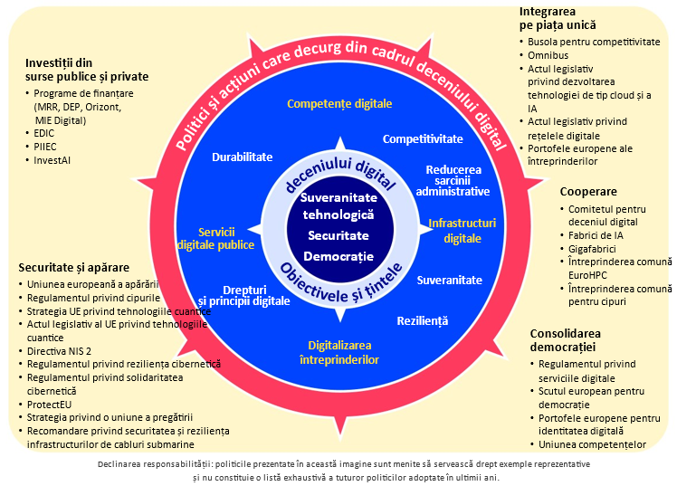

Urmărirea progreselor generale înregistrate de deceniul digital al UE

2025: un an definitoriu pentru viitorul UE
În 2025, revoluția mondială a inteligenței artificiale (IA) câștigă un nou impuls odată cu progresele majore din domeniul tehnologiilor fundamentale, care remodelează frontierele inovării, redefinesc competitivitatea și modifică viața de zi cu zi a oamenilor. În prezent, lucrătorii utilizează instrumente bazate pe IA pentru a stimula productivitatea – de la asistenți din zona de producție la dezvoltarea de aplicații software de birou bazate pe IA – raționalizând sarcinile și sprijinind procesul decizional. Între timp, parcurile de automobile autonome încep să se extindă, în special în SUA și Asia, taxiurile și serviciile de livrare autonome stabilind noi standarde pentru mobilitatea urbană și eficiența economică. În plus, IA revoluționează domeniul medical, făcând-l mai eficace, mai accesibil și mai sustenabil din punct de vedere economic. IA reprezintă, de asemenea, un factor de schimbare pentru tranziția verde, permițând monitorizarea în timp real a mediului, sprijinind economia circulară, raționalizând procesele industriale și sprijinind gestionarea mai inteligentă a resurselor în sectoare precum apa, energia, transporturile și agricultura. În contextul acestor progrese rapide, o problemă emergentă esențială este modul în care se poate valorifica puterea IA prin politici eficace și guvernanță democratică pentru a promova progresele societale – promovând prosperitatea pe scară largă, creșterea favorabilă incluziunii și beneficiile publice.
Stabilirea poziției de lider a UE și poziționarea Europei ca adevărat continent IA reprezintă o prioritate esențială, necesitând un set cuprinzător de active, capabilități și infrastructuri – de la competențe avansate la cadre etice solide – astfel cum se ilustrează în figura 2. Aceasta include în special o infrastructură digitală extrem de eficientă – de la conectivitate la informatica cuantică – pentru a sprijini creșterea actuală a inovării în domeniul IA. Un impuls major în ceea ce privește puterea de calcul, stocarea datelor și conectivitatea rapidă, sigură și cu latență redusă este, de asemenea, esențial pentru antrenarea modelelor de bază și pentru dezvoltarea aplicațiilor IA integrate vertical.
Figura 2: Cei șapte piloni pentru a deveni lider în domeniul IA și rolul deceniului digital
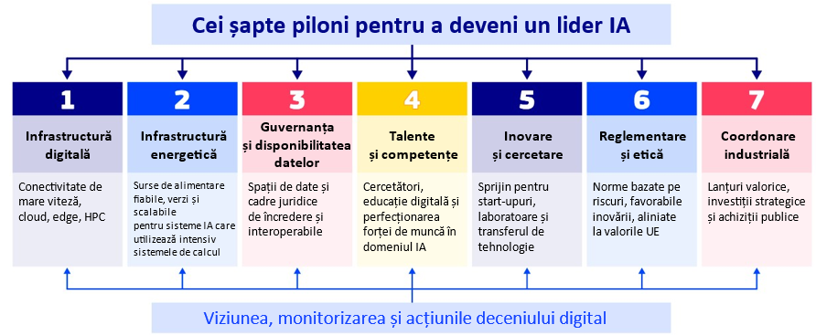
Aceste tehnologii fundamentale sunt esențiale pentru apărare și securitatea cibernetică, permițând analiza datelor în timp real, conștientizarea situației pe câmpul de luptă, un proces decizional autonom, criptanaliza, comunicațiile securizate și soluțiile de securitate cibernetică de nouă generație.
Acest lucru are o valoare de propagare, întrucât se preconizează că 10 % dintre cheltuielile pentru apărare ale UE vor fi direcționate către tehnologia profundă europeană, ceea ce ar putea genera un impact anual pe piață de 245 de miliarde EUR, ca un catalizator puternic pentru inovare și reînnoire industrială. Între timp, schimbările geopolitice transformă dependențele lanțului de aprovizionare digital al UE în vulnerabilități strategice. Pe măsură ce lanțurile de aprovizionare sunt din ce în ce mai folosite ca armă prin dependența excesivă de furnizori cu risc ridicat sau prin restricții și tarife, suveranitatea tehnologică a trecut în avangarda agendei UE, determinând necesitatea unei politici industriale mai coordonate, a unor parteneriate public-privat mai profunde și a unor investiții specifice, cu obiectivul de a poziționa UE nu ca un simplu consumator pasiv de tehnologie mondială, ci ca o forță proactivă și competitivă, condusă de transformarea sa digitală și industrială. Dependența excesivă de entități străine expune, de asemenea, reziliența sistemului financiar al UE, inclusiv în domenii critice, cum ar fi sistemele de plăți și criptoactivele, care devin din ce în ce mai vulnerabile la influențele și perturbările externe, uneori dincolo de domeniul de aplicare al reglementărilor europene. Perspectiva unei monede euro digitale devine o piatră de temelie a strategiei europene privind finanțele digitale și a securității economice, consolidând ecosistemul financiar, capacitatea de inovare și autonomia strategică a Europei.
Gradul tot mai ridicat de complexitate a amenințărilor cu care ne confruntăm – inclusiv dezinformarea, atacurile cibernetice, deepfake-urile și manipularea algoritmică – necesită o alfabetizare digitală pe scară largă și o forță de muncă calificată în domeniul TIC. Aceste amenințări, a căror creare și diseminare sunt amplificate de IA și de platformele online, au, de asemenea, potențialul de a denatura rezultatele electorale, de a adânci polarizarea societății, de a eroda încrederea publicului în instituțiile democratice și de a compromite infrastructura critică. De asemenea, acestea reprezintă provocări la adresa statului de drept prin subminarea integrității proceselor democratice, slăbirea responsabilității instituționale și perturbarea aplicării normelor juridice online – în special atunci când conținutul dăunător sau ilegal se răspândește fără a fi verificat între platforme. Din cauza modelelor complexe de utilizare a algoritmilor și a instrumentelor digitale, cum ar fi platformele online, și a impactului acestora asupra siguranței și bunăstării copiilor, apar riscuri suplimentare. Dacă nu sunt verificate, aceste amenințări online ar putea pune în pericol înseși fundamentele democrației – subminând statul de drept și perturbând dezbaterea publică și elaborarea de politici bazate pe dovezi.
Eurobarometrul privind deceniul digital din 2025:
– o majoritate semnificativă a cetățenilor europeni (88 %) consideră că combaterea știrilor false și a dezinformării online ar trebui să fie o prioritate;
– nouă din zece persoane consideră că protejarea copiilor în mediul online reprezintă o preocupare urgentă;
– trei din patru europeni consideră că digitalizarea serviciilor de zi cu zi le face viața mai ușoară. Cu toate acestea, invers, acest lucru indică faptul că aproximativ 100 de milioane de persoane consideră că acest lucru le face viața mai complicată.
– 85 % dintre respondenți consideră că este important ca autoritățile publice să se asigure că întreprinderile europene se pot dezvolta și pot deveni campioni europeni capabili să concureze la nivel mondial, în timp ce 89 % consideră că este la fel de important să se intensifice cercetarea și inovarea pentru a dispune de tehnologii digitale mai sigure și mai puternice.
Evenimentele din 2025 au subliniat astfel nevoia urgentă ca Europa să inoveze, să concureze și să se dezvolte, asumându-și, în același timp, o mai mare responsabilitate pentru autonomia sa strategică, reziliență, securitate și apărare, dezvoltându-și propriile tehnologii suverane nu numai ca o chestiune de competitivitate, ci și ca un imperativ strategic.

De la indicatori la semnificație: ce arată anul 2024 despre traiectoria digitală a UE
Începând din iulie 2024, UE a înregistrat progrese inegale în ceea ce privește țintele și obiectivele PPDD. Anumite domenii, cum ar fi implementarea nodurilor periferice, disponibilitatea serviciilor de e-sănătate și acoperirea radio 5G „de bază”, demonstrează niveluri relativ ridicate de realizare a obiectivelor. În schimb, mai multe domenii-cheie – în special tehnologiile digitale fundamentale, cum ar fi IA, serviciile de cloud, analiza datelor, precum și specialiștii în domeniul TIC și competențele digitale de bază – înregistrează progrese profund nesatisfăcătoare. Deși se îmbunătățește într-un ritm lent, digitalizarea serviciilor publice și implementarea rețelelor de foarte mare capacitate (VHCN) prezintă semne de maturitate sporită, în timp ce instalarea fibrei optice până în interiorul clădirii progresează, dar nu este suficientă pentru a ajunge la 100 % până în 2030.
La un nivel mai general, monitorizarea obiectivelor generale arată că UE se confruntă în continuare cu provocări majore în ceea ce privește valorificarea transformării digitale pentru productivitatea și competitivitatea sa. Implementarea și integrarea acestor tehnologii în întreaga economie a UE sunt încă prea limitate, în timp ce fragmentarea normativă și complexitatea administrativă continuă să reprezinte provocări semnificative pentru start-upuri, IMM-uri și inovatori. UE nu dispune încă de o infrastructură suverană și paneuropeană de conectivitate digitală și de cloud computing și nici de sisteme integrate de gestionare necesare pentru a sprijini dezvoltarea acesteia și un nivel bun de securitate. Odată cu creșterea numărului de atacuri cibernetice, cu 150 % în 2024, securitatea a devenit esențială. Această necesitate se aliniază îndeaproape la prioritățile majorității cetățenilor europeni: aproximativ patru din cinci europeni consideră că îmbunătățirea securității cibernetice și consolidarea protecției datelor și siguranței online le-ar facilita semnificativ utilizarea zilnică a tehnologiilor digitale. Lipsa generalizată de competențe digitale rămâne un obstacol sistemic în calea transformării digitale a UE. În special, deficitul persistent de specialiști în domeniul TIC încetinește progresele către țintele deceniului digital în domenii-cheie precum IA, securitatea cibernetică și semiconductorii. Acest deficit este agravat de dezechilibrul continuu de gen în rândul specialiștilor în domeniul TIC.
Figura 3: Bilanțul progreselor înregistrate în ceea ce privește indicatorii-cheie de performanță în perspectiva anului 2030
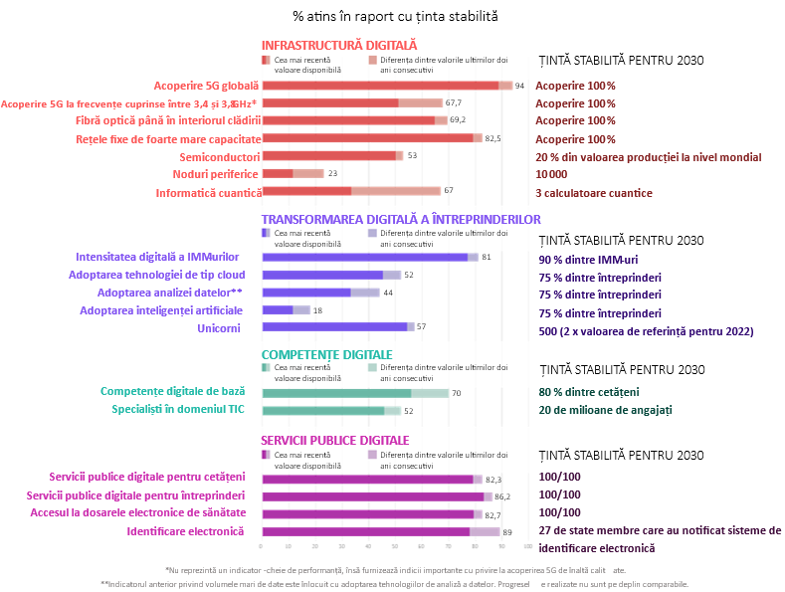
Între timp, viitorul digital al UE devine din ce în ce mai dependent de o producție stabilă de energie. În 2024, cererea de energie electrică la nivel mondial a crescut de peste două ori mai mult decât creșterea medie anuală din ultimul deceniu. Consumul de energie electrică al centrelor de date la nivel mondial va fi de peste două ori mai mare, ajungând la aproximativ 945 TWh până în 2030, echivalentul consumului total actual de energie electrică al Japoniei. Industria centrelor de date trebuie să se dezvolte și să evolueze pentru a ține seama, printre altele, de creșterea explozivă și evoluția IA, a IA generativă și a viitoarelor iterații IA deja în curs de dezvoltare. Se preconizează că numai această tendință va reprezenta 40 % din cererea totală de energie în 2030 pentru capacitatea centrelor de date. Creșterea exponențială a cererii de energie depășește rapid dezvoltarea unei aprovizionări cu energie curate și fiabile și a unei capacități a rețelei în întreaga UE. Această discrepanță apare ca un potențial obstacol semnificativ în calea extinderii tehnologiilor digitale esențiale și întârzie capacitatea UE de a valorifica pe deplin IA și inovarea bazată pe date pentru competitivitatea economică. Aceste tendințe subliniază și mai mult necesitatea de a consolida alinierea dintre tranziția verde și cea digitală, ca factor-cheie al competitivității și securității pe termen lung a UE.
Pentru a vedea perspectiva actuală de realizare a obiectivelor pentru 2030, figura 4 de mai jos urmărește progresele înregistrate de indicatorii-cheie de performanță în direcția atingerii obiectivelor UE, comparând nivelurile de realizare cu termenele preconizate. Axa orizontală prezintă anul-țintă pentru fiecare indicator-cheie de performanță (pe baza traiectoriilor de referință, atunci când au fost disponibile), în timp ce axa verticală indică procentul țintei deja atins până în 2024. Graficul clasifică indicatorii-cheie de performanță în trei grupe: indicatori al căror progres este înainte de termen, cei care sunt pe calea cea bună în vederea atingerii (se apropie de atingerea obiectivelor) sau rămași în urmă (sub nivelul preconizat al progreselor).
Figura 4: Urmărirea progreselor înregistrate în ceea ce privește indicatorii-cheie de performanță și a calendarului preconizat
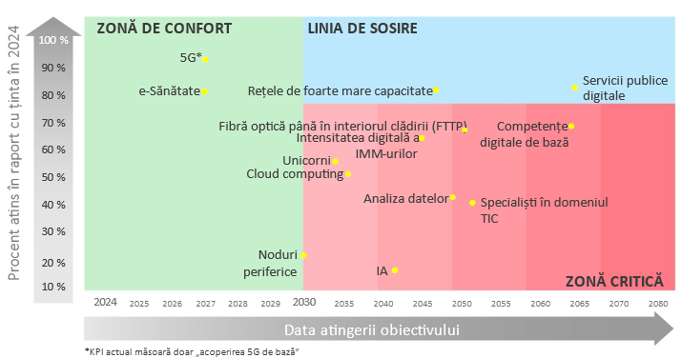

c. La jumătatea perioadei deceniului digital: se creează un impuls în rândul statelor membre și al instituțiilor UE, cu unele semne timpurii ale unor progrese concrete
La doi ani de la intrarea sa în vigoare, PPDD se află acum în plină punere în aplicare, cu acțiuni concrete și ambițioase întreprinse de UE și de statele membre.
Asumarea colectivă de către toate statele membre a țintelor și obiectivelor deceniului digital este esențială pentru realizarea acestora și pentru asigurarea unei transformări digitale coerente, de impact și favorabile incluziunii în întreaga UE. Statele membre pun în aplicare în mod proactiv PPDD, care este, în primul rând, un cadru de colaborare pentru ca statele membre să lucreze împreună, precum și să alinieze și să pună în comun resursele privind politica digitală.
Toate statele membre au elaborat foi de parcurs strategice naționale privind deceniul digital (foi de parcurs naționale), care prezintă politicile, măsurile și acțiunile întreprinse începând cu 2024 pentru a impulsiona transformarea digitală a UE începând cu 2024. Adoptarea foilor de parcurs reprezintă o etapă importantă, deoarece statele membre se angajează colectiv la un total de 1 910 măsuri, cu o investiție totală de 288,6 miliarde EUR, din care 205,1 miliarde EUR din bugete publice (echivalentul a 1,14 % din PIB-ul UE).
Figura 5: Intensitatea bugetului public în foile de parcurs ale statelor membre
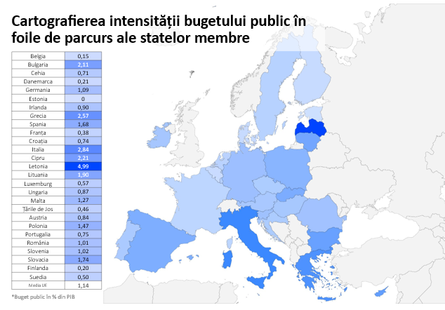
În urma recomandărilor din raportul din 2024 privind stadiul evoluției deceniului digital, 21 de state membre și-au actualizat foile de parcurs naționale și au adăugat aproximativ 20 % din noile măsuri. Peste jumătate dintre măsurile care indică un interval de timp sunt planificate să se încheie în 2026, reflectând probabil ciclurile bugetare naționale și încheierea planurilor și investițiilor Mecanismului de redresare și reziliență (MRR), ceea ce sugerează o potențială scădere a sprijinului începând din 2027.
Statele membre își demonstrează angajamentul față de acțiunea colectivă prin punerea în aplicare a recomandărilor anuale. Statele membre au abordat 57 % dintre cele 306 recomandări la nivel de țară emise de Comisie în 2024, fie prin punerea în aplicare a unor modificări semnificative ale politicilor (12 %), fie prin efectuarea unor modificări (45 %) prin măsuri noi. 19 state membre au abordat cel puțin jumătate din recomandările lor prin măsuri noi. Dintre recomandările de la nivelul UE, peste 45 % indică fie progrese notabile (35 %), fie progrese semnificative (10 %), cu rezultate puternice în domeniile legate de dezvoltarea unei soluții de IA centrate pe factorul uman și de protejarea drepturilor și principiilor digitale. Pe de altă parte, 48 % dintre recomandările de la nivelul UE emise în 2024 au înregistrat doar progrese limitate, iar 7 % nu au înregistrat niciun progres. Această imagine mixtă subliniază că, deși există un impuls clar în direcția atingerii unora dintre țintele și obiectivele deceniului digital, este în continuare nevoie de măsuri de politică structurate și mai îndrăznețe pentru a accelera și a îmbunătăți traiectoria UE în cadrul deceniului.
Figura 6: Foile de parcurs naționale: defalcarea bugetului pe ținte și obiective generale
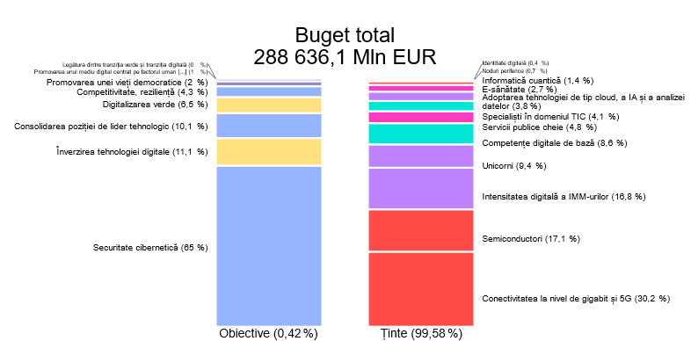Prin intermediul consorțiilor pentru o infrastructură digitală europeană (EDIC), cooperarea multinațională concretă avansează pentru dezvoltarea de proiecte la scară largă pe care un stat membru nu le poate aborda individual, acoperind domenii strategice esențiale, precum IA, orașele inteligente, sănătatea, mobilitatea și sectorul agroalimentar. În 2024, au fost înființate trei EDIC: Consorțiul pentru o infrastructură digitală europeană „Alianța pentru tehnologiile lingvistice”, Consorțiul pentru o infrastructură digitală europeană pentru rețeaua de gemeni digitali ai orașului către CitiVERSE și Consorțiul pentru o infrastructură digitală europeană pentru parteneriatul european privind tehnologia blockchain și infrastructura europeană de servicii blockchain (EUROPEUM-EDIC).
Statele membre sprijină, de asemenea, proiecte important de interes european comun (PIIEC) în domeniul digital. În 2024, a fost lansat PIIEC privind infrastructura și serviciile de cloud (CIS), întreprinderile participante înregistrând progrese în ceea ce privește proiectele lor, iar ecosistemul PIIEC extinzându-se astfel încât să includă noi parteneri indirecți. În 2024, mai multe state membre au decis să intre în faza de proiectare a trei potențiale proiecte PIIEC candidate în domeniul digital: unul axat pe serviciile IA inovatoare, unul pe aplicațiile tehnologice avansate ale semiconductorilor și unul pe implementarea infrastructurii informatice. Statele membre interesate și Comisia lucrează în prezent la elaborarea acestor proiecte PIIEC candidate.
Comitetul pentru deceniul digital (CDD), care reunește reprezentanți naționali, a devenit o platformă esențială pentru coordonare și schimb de opinii cu privire la aspecte legate de transformarea digitală. Acesta este bine poziționat pentru a-și asuma un rol din ce în ce mai important în promovarea transformării digitale a UE prin consolidarea cooperării, facilitarea punerii în aplicare a politicilor digitale și sprijinirea dezvoltării și adoptării de soluții care să simplifice procesele și să reducă sarcina administrativă, precum și să ofere consiliere cu privire la modalitățile de a corela mai bine țintele și obiectivele cu posibilitățile de finanțare.
În plus, Acceleratorul de bune practici al deceniului digital, lansat în iulie 2024, a avut un rol esențial în promovarea în continuare a colaborării între statele membre prin intermediul unei combinații de ateliere periodice și o platformă online dedicată. Această platformă servește drept hub central pentru schimbul de informații, provocări și bune practici legate de atingerea obiectivelor deceniului digital. Acesta include un registru care a compilat 52 de bune practici și a organizat opt ateliere axate pe clustere tematice (competențe digitale, TI verde, adoptarea de tehnologii, coordonate de Slovenia, Franța și, respectiv, Finlanda, Belgia), care permit explorarea aprofundată a unor domenii specifice esențiale pentru transformarea digitală a UE. În plus, sunt în curs discuții pentru lansarea a trei noi clustere în 2025, axate pe reducerea sarcinii administrative, drepturile și principiile digitale și suveranitatea digitală.
Monitorizarea Declarației privind drepturile și principiile digitale arată un angajament din ce în ce mai mare în rândul statelor membre de a lua măsuri, fiind identificate peste 2 000 de inițiative – 80 % dintre acestea fiind conduse de organizații guvernamentale – în întreaga UE. Statele membre sunt active mai ales în domeniul educației, formării și competențelor digitale, precum și în eforturile pentru un mediu digital mai bine protejat, sigur și securizat.
În sfârșit, orașele sunt factori esențiali ai deceniului digital al UE, servind drept centre importante de punere în aplicare care aduc transformarea digitală direct cetățenilor, serviciilor publice și întreprinderilor, în special IMM-urilor, prin proximitatea lor, ecosistemele lor de inovare și poziția lor de lider local. Raportul arată că există încă potențial de valorificat printr-o cooperare mai strânsă cu orașele ca parte a guvernanței digitale a UE, prin investiții în capacitatea digitală locală și prin alinierea strategiilor locale, valorificând instrumente precum observatoarele locale și proiectele multinaționale, cum ar fi LDT-CitiVERSE.

d. În pofida eforturilor recente, nivelurile investițiilor publice și private nu sunt încă pe deplin aliniate la ambiția și amploarea deceniului digital
În ultimii ani, UE a înregistrat unele progrese în ceea ce privește consolidarea infrastructurii sale digitale și a capacităților sale tehnologice. S-au realizat investiții semnificative în domenii strategice, în special prin inițiative precum programul Europa digitală. Printre exemplele de astfel de realizări se numără:
- În ultimii opt ani, au fost achiziționate opt supercalculatoare, dintre care trei s-au clasat printre primele 10 cele mai rapide supercalculatoare din lume și au fost, de asemenea, recunoscute ca fiind printre cele mai verzi și mai eficiente din punct de vedere energetic.
- Peste 150 de centre europene de inovare digitală sunt în prezent operaționale în întreaga UE, acoperind aproape 90 % dintre regiunile europene, oferind un sprijin important atât organizațiilor publice, cât și celor private, în special IMM-urilor.
- Portofelul european pentru identitatea digitală, care, în prezent, este în curs de testare în întreaga UE, va oferi un instrument securizat și controlat de utilizator, care le va permite cetățenilor să facă dovada identității lor, să partajeze documente și să semneze digital.
- În sectorul semiconductorilor, au fost lansate patru linii-pilot de ultimă generație pentru testarea și validarea tehnologiilor avansate ale cipurilor.
În conformitate cu prioritățile prezentate în Busola pentru competitivitate, la 9 aprilie 2025, Comisia a adoptat Planul de acțiune privind continentul IA, care prezintă un set de acțiuni legate de infrastructura informatică, date, dezvoltarea algoritmilor și adoptarea IA, competențe și simplificarea reglementărilor. Planul de acțiune semnalează ambiția UE de a deveni mai competitivă pe scena mondială prin valorificarea potențialului tehnologiilor IA și prin promovarea investițiilor strategice, cum ar fi gigafabricile de IA, precum și prin lansarea unor inițiative specifice, cum ar fi InvestAI pentru a extinde finanțarea publică și privată și ApplyAI pentru a accelera implementarea IA de încredere în sectoare-cheie ale economiei și ale serviciilor publice.
În pofida acestor realizări, este clar că eforturile continue și consolidate sunt esențiale pentru a face față dimensiunii tranziției digitale și pentru a asigura suveranitatea tehnologică a Europei.
Pe măsură ce UE se apropie de jumătatea deceniului său digital, prezentul raport, împreună cu estimările recente ale instituțiilor, inclusiv EPRS, BCE și cu raportul Draghi, care utilizează domenii de aplicare și metodologii diferite, arată că obiectivele digitale ale UE nu vor fi atinse fără o schimbare transformatoare în peisajul său investițional. Raportul Draghi stabilește că efortul suplimentar al UE ar trebui să se ridice la 150 de miliarde EUR pe an pentru tehnologiile digitale. În mod similar, Banca Centrală Europeană (BCE) subliniază importanța concentrării finanțelor UE asupra investițiilor orientate spre viitor, avertizând că incapacitatea de a extinde capacitățile digitale ar putea compromite competitivitatea pe termen lung și stabilitatea financiară a UE.
Potrivit estimărilor Serviciului de Cercetare al Parlamentului European, numai promovarea inovării digitale de înaltă tehnologie (HTDI) în întreaga Europă va necesita între 212 și 380 de miliarde EUR anual, de peste trei ori mai mult decât investițiile totale anuale actuale ale UE în tehnologiile digitale și infrastructura digitală. O mare parte din nevoile de investiții vor trebui să provină din investiții private, mobilizate printr-o uniune aprofundată a piețelor de capital, printr-o finanțare sporită de risc și prin parteneriate industriale (a se vedea mai jos). Un sfert din această estimare va trebui să provină din canale publice, inclusiv din bugetele naționale și din programele UE, într-un moment în care marja de manevră bugetară este limitată în multe state membre, iar presiunile bugetare pe termen mediu rămân ridicate, în pofida flexibilității sporite a noului cadru bugetar al UE.
Achizițiile publice strategice, în special datorită viitoarei revizuiri a directivelor privind achizițiile publice, vor fi esențiale pentru atingerea obiectivelor UE privind reziliența, inovarea, simplificarea și preferința UE prin investiții publice. În combinație cu măsurile prezentate în Planul de acțiune privind continentul IA și cu viitorul Act legislativ privind dezvoltarea tehnologiei de tip cloud și a IA și cu sprijinul GovTech, această revizuire va asigura dezvoltarea de către sectorul public extrem de critic a unei capacități de cloud extrem de securizate la nivelul UE. O altă oportunitate neexplorată este cea de a asigura o digitalizare eligibilă pentru finanțare durabilă (în domeniul climei), demonstrând câștigurile în materie de eficiență energetică și materială ale digitalizării în industriile majore, bazându-se în special pe activitatea recentă a Coaliției europene digitale verzi.
Analizele converg, de asemenea, cu privire la domeniile critice către care trebuie canalizate investițiile, de la implementarea infrastructurii de conectivitate avansate în fibră optică, 5G – în special autonome și în bandă medie, inclusiv acoperirea completă a coridoarelor de transport – la dezvoltarea semiconductorilor de nouă generație, inclusiv a cipurilor specifice IA, la extinderea infrastructurii cloud și de date securizate și suverane, la promovarea tehnologiilor fiabile de IA și de informatică cuantică și la dezvoltarea unor capacități solide în materie de securitate cibernetică. La fel de importante sunt investițiile susținute în formarea unui număr mai mare de specialiști în domeniul tehnologiei digitale, în alfabetizarea digitală și în perfecționare, fără de care beneficiile inovării vor rămâne inaccesibile pentru multe regiuni și sectoare.
Se preconizează că decalajul în materie de capacitate de cloud computing dintre Europa și concurenți precum SUA și China se va adânci, cu excepția cazului în care se va direcționa un capital semnificativ mai mare către extinderea capacităților de edge și cloud computing. Prezentul raport identifică, de asemenea, neconcordanțe mai precise între prioritățile digitale și finanțarea alocată prin intermediul instrumentelor publice ale UE (a se vedea figura 7), arătând în special că nu se acordă suficientă atenție obiectivelor generale și principiilor digitale, dezvoltării competențelor, tehnologiilor fundamentale, implementării infrastructurii de conectivitate la nivel de gigabit și digitalizării IMM-urilor. În acest context, este esențial să se concentreze și să se alinieze cât mai mult posibil cheltuielile publice la prioritățile strategice și să se maximizeze impactul și eficiența acestora.
Există în continuare obstacole structurale în calea promovării finanțării transformării digitale a UE. În ceea ce privește partea publică, fragmentarea persistentă a strategiilor naționale, coordonarea limitată la nivelul UE și absorbția lentă a fondurilor UE împiedică utilizarea eficace a resurselor disponibile. De asemenea, este necesară o mai bună coordonare a acțiunilor, pentru a canaliza mai multe fonduri publice către active digitale suverane, inclusiv tehnologii cloud, modele de IA, cipuri și securitate cibernetică de încredere, promovând în același timp realizarea de proiecte comune între statele membre.
Mobilizarea capitalului privat la scară largă va fi esențială pentru a reduce decalajul prin intermediul unei uniuni mai profunde a piețelor de capital, al unor instrumente public-privat mai bine aliniate și al unor mecanisme mai puternice de reducere a riscurilor și de finanțare mixtă. Analiza recentă a BCE evidențiază, de asemenea, necesitatea de a se concentra nu numai asupra obiectivelor principale în materie de investiții, ci și asupra îmbunătățirii condițiilor de realizare, a absorbției investițiilor și a calității proiectelor.
Fragmentarea și subdezvoltarea piețelor financiare ale UE, împreună cu tendința din UE de a evita eforturile cu risc ridicat, limitează în continuare fluxul de investiții în sectoare cu creștere puternică și inovatoare, o mare parte din economiile gospodăriilor nefiind direcționate către investiții productive. De asemenea, UE nu dispune de un ecosistem matur de capital de risc, ceea ce limitează accesul la finanțare pentru întreprinderile inovatoare și cu creștere puternică. UE reprezintă doar 5 % din mobilizarea de capital de risc la nivel mondial (CR) în domeniul inovării, comparativ cu 52 % pentru SUA și 40 % pentru China. Start-upurile europene din domeniul IA au mobilizat aproximativ 11 miliarde EUR sub formă de finanțare cu capital de risc în 2024, de peste șase ori mai puțin decât în SUA (aproximativ 71 de miliarde EUR). Aceste decalaje sunt deosebit de importante pentru investițiile cu risc ridicat și cu impact ridicat în domeniul tehnologiei profunde, în care finanțarea bancară tradițională este adesea insuficientă. În ceea ce privește securitatea cibernetică, capitalul de risc al UE s-a ridicat la doar 814 milioane EUR concentrat în câteva state membre, comparativ cu 15 miliarde EUR în SUA. Mobilizarea resurselor publice pentru a atrage investiții private – în special prin mecanisme de partajare a riscurilor și instrumente financiare – este, prin urmare, esențială pentru extinderea inovării pe întregul continent.
Figura 7: Comparație între decalajele identificate și finanțarea UE din programele selectate în perioada 2020-2027 (estimări ale JRC)
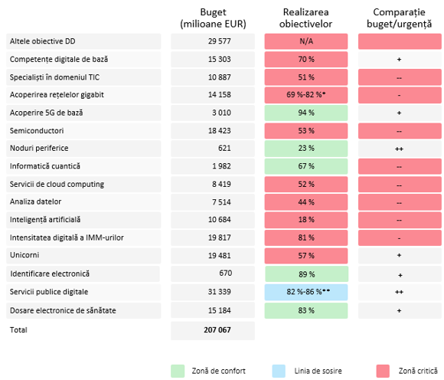
* 69 % se referă la acoperirea FTTP; 82 % se referă la acoperirea VHCN.
** 82 % se referă la serviciile publice digitale pentru cetățeni; 86 % se referă serviciile publice digitale pentru întreprinderi.

Constatările raportului subliniază, de asemenea, necesitatea de a crea o rezervă mai mare de capital public pentru a mobiliza investițiile private în economia europeană și pentru a reduce costurile de finanțare pentru întreprinderile europene. Sunt necesare acțiuni decisive pentru a spori în mod semnificativ oportunitățile de finanțare pentru toate întreprinderile din UE, de la faza de start-upuri până la întreprinderi mai mature, pe baza Strategiei UE privind start-upurile și întreprinderile în fază de extindere recent adoptată. Printre principalele provocări care trebuie abordate se numără consolidarea și implementarea instrumentelor de finanțare mixtă pentru a reduce riscurile investițiilor private (de exemplu, InvestEU, care se preconizează că va mobiliza investiții publice și private în valoare de peste 372 de miliarde EUR prin intermediul unei garanții de la bugetul UE în valoare de 26,2 miliarde EUR), precum și instituirea unei Uniuni a economiilor și a investițiilor pentru a extinde investițiile private la nivel transfrontalier, inclusiv prin simplificarea căilor de acces la oferta publică inițială și deblocarea capitalului fondului de pensii pentru investițiile digitale, pentru a accelera traiectoriile întreprinderilor în fază de extindere.
Pe lângă investiții, reformele joacă un rol esențial pentru progresul către tranziția digitală. Mecanismul de redresare și reziliență (MRR) a fost conceput cu această dublă orientare, sprijinind nu numai investițiile, ci și reformele structurale, în legătură cu semestrul european. În domeniul digital, din totalul de aproximativ 2 500 de jaloane și ținte, aproximativ 600 (24 %) se califică drept reforme. Acestea includ, de exemplu, reforme menite să faciliteze implementarea rețelelor, să consolideze securitatea cibernetică, să modernizeze politicile privind piața forței de muncă și sistemele de învățământ sau să pună în aplicare principiul „doar o singură dată”.
În foile lor de parcurs naționale, statele membre au fost invitate să includă, de asemenea, „măsuri de reglementare și orientate spre reformă”, dar, până în prezent, acestea au furnizat puține informații cu privire la măsurile din foaia de parcurs care se califică drept reforme. Ca un prim pas, relevanța reformelor se reflectă în recomandările emise în prezentul raport atât la nivel orizontal (a se vedea anexa 1), cât și la nivelul statelor membre, cum ar fi stabilirea unor condiții-cadru favorabile și a unor ecosisteme care să sprijine comercializarea și transferul de tehnologie, în domeniul digitalizării IMM-urilor și a start-upurilor, precum și adoptarea tehnologiilor avansate.
În sfârșit, Instrumentul de sprijin tehnic (IST) a oferit statelor membre expertiză specifică și asistență pentru consolidarea capacităților în conceperea și punerea în aplicare a reformelor, inclusiv în domeniul digital. De exemplu, prin inițiativa emblematică „ComPAct – Capacitate pentru deceniul digital al Europei” din 2025, administrațiile publice din statele membre primesc sprijin pentru crearea bazelor tehnologice pentru politicile bazate pe date care integrează interoperabilitatea și tehnologiile IA.
3. Abordarea deficiențelor digitale și a dependențelor excesive
Deși accesul la nivel mondial la tehnologii, infrastructuri și servicii inovatoare și la prețuri accesibile este vital pentru competitivitatea UE, dependența UE de tehnologiile, infrastructura și serviciile digitale străine o expune la mai multe riscuri. Deși digitalizarea este un motor al inovării, al productivității și al competitivității globale, dependențele strategice persistente amenință securitatea economică și suveranitatea tehnologică a UE. Dependențele excesive sunt deosebit de acute în domeniul semiconductorilor, al infrastructurii de cloud și de date și al tehnologiilor de securitate cibernetică.
UE nu dispune încă de o capacitate semnificativă de producție internă de semiconductori și nu are capacitatea de a produce noduri avansate (sub 10 nm), esențiale atât pentru aplicațiile civile, cât și pentru cele militare. Această capacitate este concentrată în principal în Asia de Est și în SUA: 80 % dintre furnizorii întreprinderilor din UE își au sediul în afara UE, 35 % fiind situați în SUA, 12,4 % în Taiwan, 11,7 % în China sau Hong Kong și 10 % în Coreea de Sud. În cazul unor tulburări geopolitice în Asia de Est care afectează Taiwanul – care, în prezent, produce peste 90 % din cele mai avansate cipuri din lume – în special cu intenția de a-i controla industria semiconductorilor (în special TSMC, cel mai avansat producător de cipuri din lume), consecințele ar fi grave. Majoritatea industriilor europene – de la autovehicule la industria aerospațială, de la echipamente medicale la apărare – s-ar confrunta cu blocaje critice la nivel de producție.
Dezvoltarea modelului fundamental de IA este, de asemenea, dominată de SUA, în special din cauza accesului SUA la vasta putere de calcul prin intermediul furnizorilor americani de servicii la hiperscară, care transferă, de asemenea, o mare parte din investițiile lor de capital în dezvoltarea de tehnologii cloud. Această situație prezintă mai multe riscuri pentru UE, începând cu dependența utilizatorilor de ecosisteme brevetate, precum și riscul critic ca întreprinderile utilizatoare și cetățenii din UE să fie expuși la aplicarea legislației SUA, cum ar fi Legea SUA privind cloud computingul. În prezent, cel mai mare operator de cloud din UE deține doar o cotă de 2 % din piața UE. Se preconizează că această tendință va persista, preconizându-se că furnizorii de servicii la hiperscară din SUA vor genera 65 % din cererea de centre de date în Europa până în 2028. Tehnologiile de securitate cibernetică adoptate în Europa provin adesea din afara UE, ceea ce ar putea expune rețelele europene la influențe străine sau la vulnerabilități de tip „backdoor”.
Au fost identificate, de asemenea, riscuri în ceea ce privește tehnologiile cuantice, în special în ceea ce privește transferul potențial de expertiză prin investiții străine directe nemonitorizate, „braconaj de talente” și colaborări fără garanții adecvate. Pe de altă parte, trebuie să se ia în considerare, de asemenea, că UE dispune de atuuri semnificative și de lideri în domeniul științei cuantice și al excelenței în cercetare, dispune de o forță de muncă înalt calificată, precum și de unul dintre cele mai dinamice ecosisteme de start-upuri din lume în domeniul tehnologiilor cuantice. Acțiuni precum Inițiativa emblematică privind tehnologiile cuantice, întreprinderea comună pentru cipuri și noile linii-pilot privind tehnologiile cuantice se bazează, de asemenea, pe aceste puncte forte. Protejarea acestor atuuri, promovând în același timp inovarea, rămâne o prioritate pentru susținerea competitivității Europei în acest domeniu critic.
Europa nu valorifică încă întreaga putere a sursei deschise – un bun public care poate fi utilizat, modificat și redistribuit în mod liber, permițând tuturor să utilizeze tehnologia după bunul plac – și comunitatea dinamică de dezvoltatori europeni de software open source, care ar putea fi o cale importantă de suveranitate tehnologică pentru a reduce dependența Europei de țările terțe. Dependențele și vulnerabilitățile digitale legate de securitatea cercetării se intersectează cu preocupări mai ample în materie de securitate economică, în special în contextul geopolitic actual. Printre principalele riscuri se numără utilizarea dependențelor ca armă și constrângerea economică a obține influență politică.
În plus, nicio platformă digitală paneuropeană nu se numără în prezent printre cele mai vizitate platforme din Europa, iar „cetățenii europeni sunt deserviți în principal de platforme comerciale din afara UE”. Aceste platforme mari sunt adesea un punct de acces prin care un număr mare de utilizatori comerciali ajung la utilizatorii finali pretutindeni în Uniune și controlează ecosisteme importante în economia digitală. Poziția acestora și normele pe care le stabilesc pe platformele lor pot conduce la condiții de practici neloiale pentru întreprinderile care le utilizează și pot dăuna utilizatorilor, precum și la limitarea contestabilității și la crearea unor condiții de concurență inechitabile pentru alte întreprinderi. O altă preocupare în peisajul digital este comerțul și schimbul de bunuri, servicii și conținuturi ilegale online, precum și utilizarea necorespunzătoare a serviciilor online pentru a amplifica răspândirea dezinformării și în alte scopuri dăunătoare. Conectivitatea modernă nu mai este o colecție de tehnologii separate – sateliți, cabluri submarine, rețele mobile și fixe – ci un ecosistem profund interconectat. Pentru a răspunde cererii tot mai mari de aplicații critice și cu latență redusă – cum ar fi vehiculele autonome și intervențiile chirurgicale la distanță, cantități din ce în ce mai mari de date trebuie să circule fără probleme în toate aceste domenii, deoarece perturbările pot afecta performanța și securitatea întregii rețele. Acest lucru va necesita, în viitorul apropiat, o abordare globală care să varieze de la activele orbitale la infrastructura terestră, care să se conecteze într-un sistem unificat, rezilient și optimizat la nivel mondial. Pentru aceasta, bazele trebuie puse acum, prin acoperirea completă cu fibră optică și dezvoltarea accelerată a unei rețele 5G autonome. Reziliența și securitatea infrastructurii de conectivitate a Europei sunt din ce în ce mai afectate de complexitatea geopolitică și tehnologică a peisajului digital actual. Punerea în aplicare deplină a setului de instrumente 5G al UE și promovarea rețelelor 5G autonome sunt esențiale pentru atenuarea riscurilor de securitate asociate conectivității mobile. În plus, infrastructurile de bază, cum ar fi cablurile de date submarine, rămân vulnerabile la sabotajul fizic, la riscurile și provocările abordate în Planul de acțiune privind securitatea cablurilor. În paralel, autonomia UE în domeniul comunicațiilor este subminată de dependența puternică a UE de sistemele prin satelit din afara Europei, o dependență critică evidențiată în timpul războiului din Ucraina, când SpaceX a amenințat de mai multe ori că va întrerupe furnizarea serviciilor prin satelit Starlink.
În cele din urmă, riscul de dependență digitală este, de asemenea, esențial în sectoare sistemice, cum ar fi sectorul financiar. În prezent, UE nu dispune de un sistem de plată unificat și, deși doar șapte țări din zona euro au propriile sisteme naționale de plată, UE în ansamblu se bazează în mare măsură pe sistemele internaționale de carduri, reprezentând peste 64 % din totalul tranzacțiilor inițiate cu cardul în zona euro. În plus, plățile prin aplicații mobile, dominate de firme din domeniul tehnologiei din afara Europei (cum ar fi Apple Pay, Google Pay și PayPal), reprezintă în prezent aproape o zecime din tranzacțiile cu amănuntul și înregistrează o creștere anuală de două cifre. Aceste evoluții expun UE la riscuri geopolitice și de securitate cibernetică. Propunerea legislativă a Comisiei privind moneda euro digitală, adoptată în iunie 2023, și-a continuat parcursul negocierilor interinstituționale în 2024. Decizia finală privind emiterea sa revine Băncii Centrale Europene, în urma încheierii procesului legislativ.
4. Valorificarea digitalizării pentru capacitatea de apărare a UE
Tehnologiile digitale reprezintă o piatră de temelie a eforturilor UE de a-și consolida securitatea, autonomia strategică și capabilitățile de apărare. Prin valorificarea potențialului sinergiilor dintre aplicațiile IA civile și de apărare, UE poate debloca noi oportunități de inovare, poate spori competitivitatea Europei și își poate consolida autonomia strategică în acest domeniu critic.
Existența unor rețele de comunicații solide și sigure este esențială pentru operațiunile moderne de apărare. Infrastructura suverană de comunicații prin satelit este vitală pentru apărarea independentă și răspunsul în situații de criză. Integrarea tehnologiilor 5G și 6G va consolida și mai mult capacitățile operaționale sigure și în timp real în toate domeniile. În paralel, rețelele suverane care au adoptat deja tehnologii cloud sunt esențiale pentru a se asigura că datele sensibile din domeniul apărării sunt stocate, prelucrate și protejate în condiții de siguranță în jurisdicția UE. IA reprezintă o forță transformatoare atât în contexte civile, cât și militare, deoarece sistemele bazate pe IA sunt esențiale pentru accelerarea detectării amenințărilor, îmbunătățirea procesului decizional și sprijinirea operațiunilor autonome.
Semiconductorii susțin aproape toate capabilitățile moderne de apărare. Întrucât lanțurile de aprovizionare mondiale rămân vulnerabile la tensiunile geopolitice, Comisia se angajează să sprijine un ecosistem european sigur și suveran al semiconductorilor, pe baza a cinci noi linii-pilot, cu o investiție totală de 3,7 miliarde EUR, capabilă în prezent să deservească și aplicații în domeniul apărării.

Figura 8: Suprapunerea tot mai mare între domeniile politicii digitale și de apărare
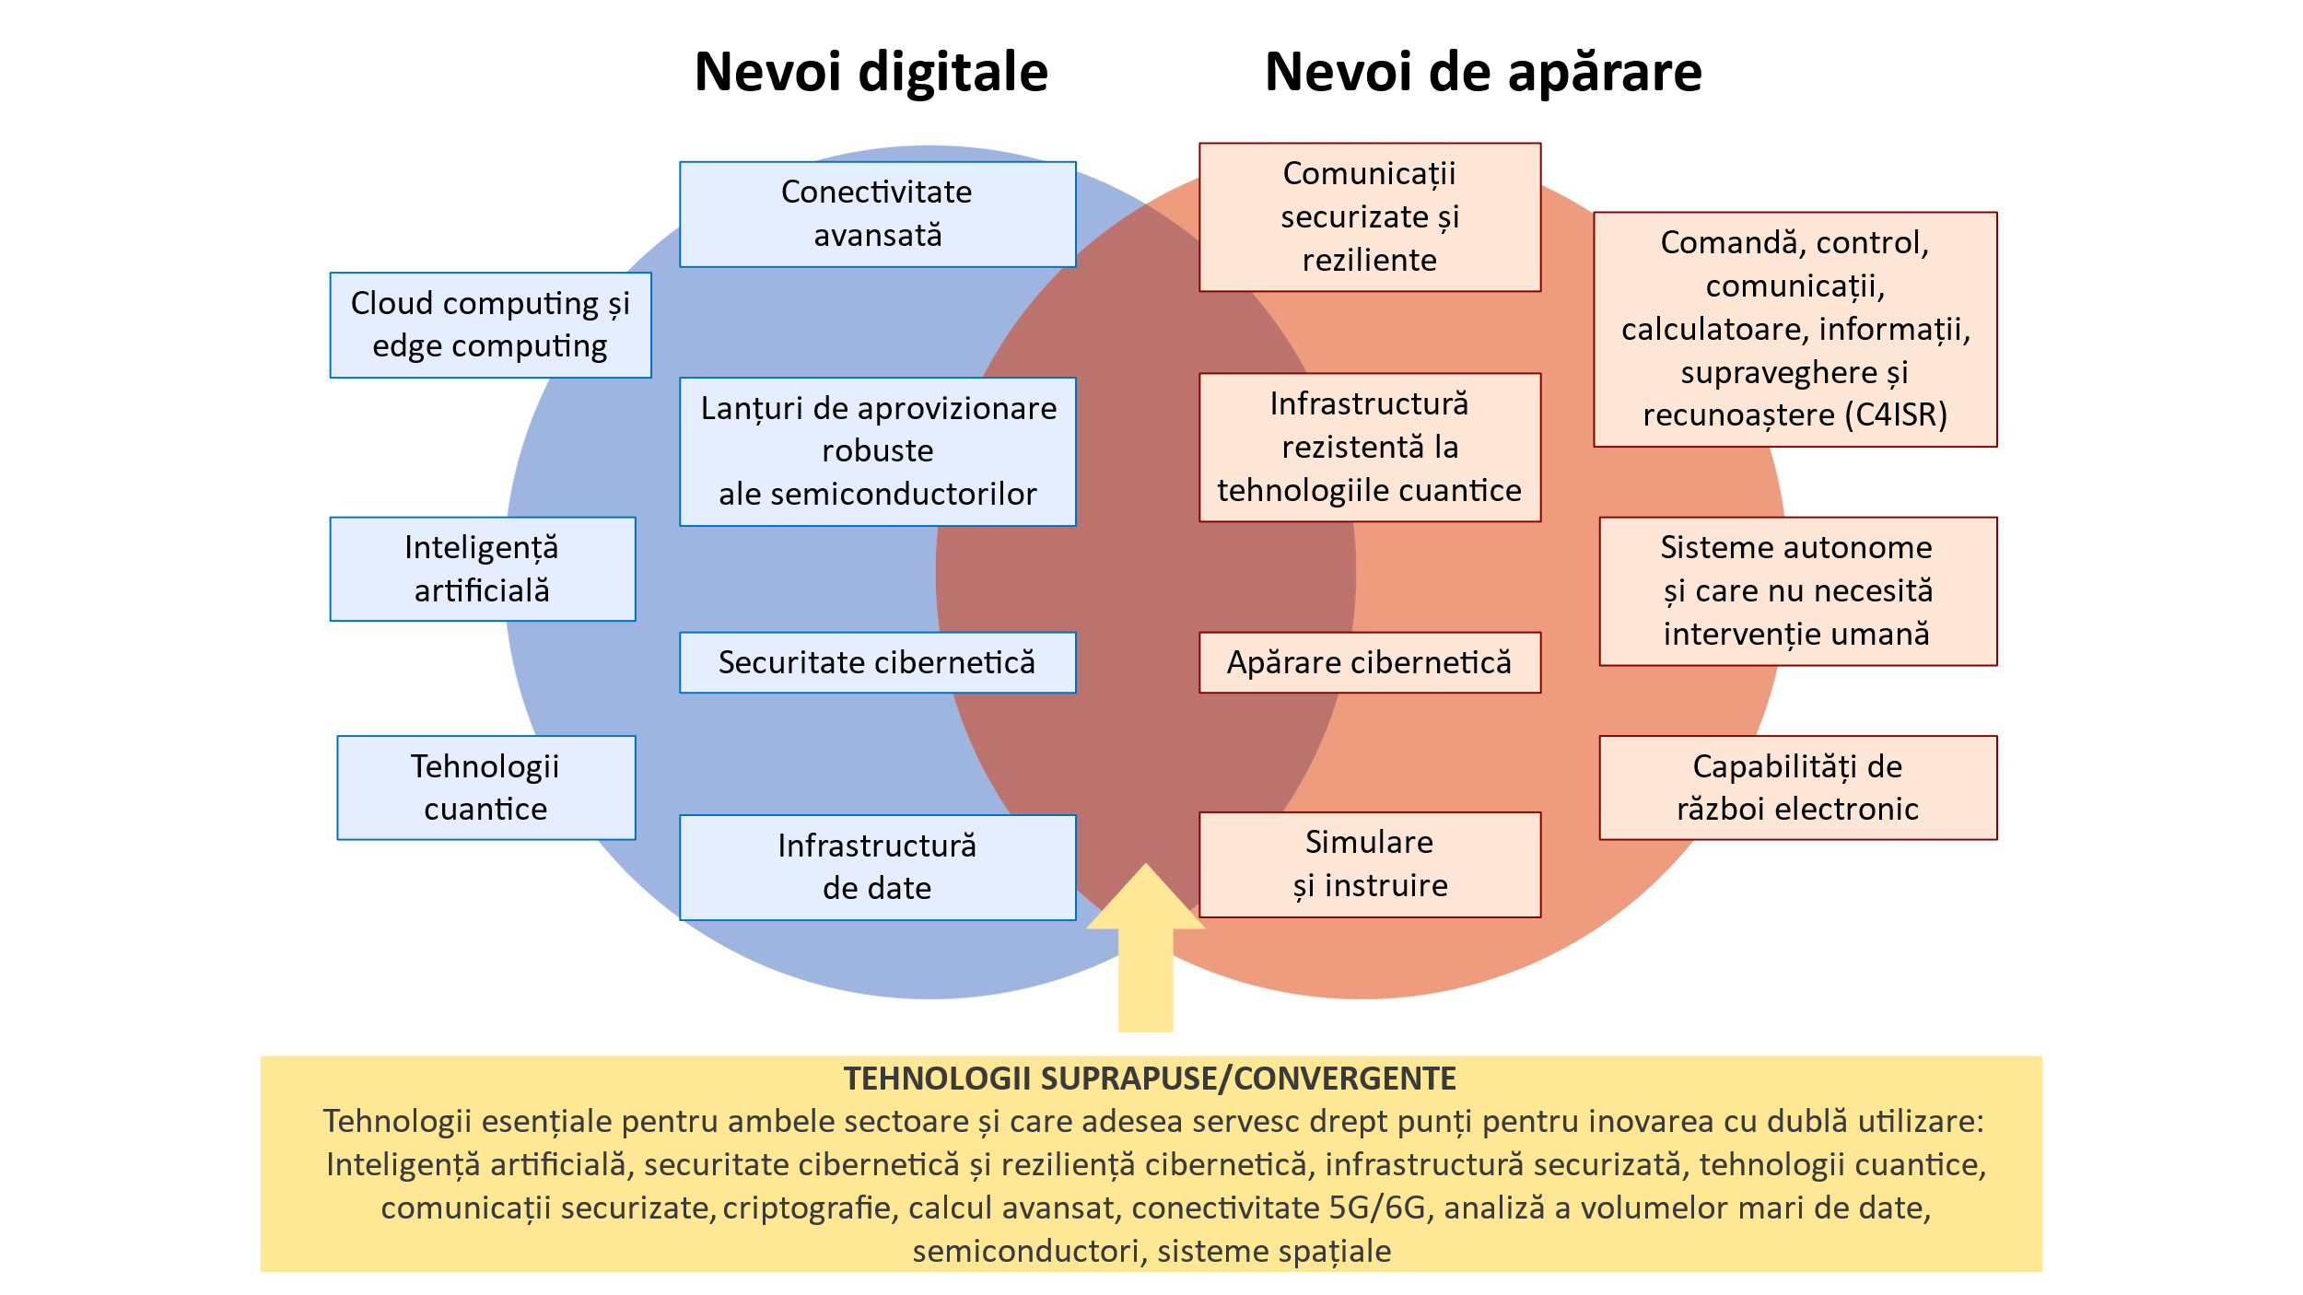
Tehnologiile cuantice vor modela din ce în ce mai mult viitorul comunicațiilor securizate, al detectării și al informaticii. Prin inițiative precum EuroQCS, EuroQCI și inițiativa emblematică privind tehnologiile cuantice, UE investește în informatica cuantică pentru soluționarea problemelor complexe, comunicații ultra-securizate, senzori gravimetrici și poziționare precisă, navigație și sincronizare – pentru a menționa doar câteva dintre componentele care servesc atât aplicațiilor de apărare, cât și celor civile, precum și infrastructurilor critice.
Dezvoltarea și extinderea start-upurilor și a unicornilor cu dublă utilizare sunt esențiale pentru asigurarea competitivității strategice pe termen lung a Europei. Cu toate acestea, un deficit de investiții în domeniul apărării în valoare de 1,25 mii de miliarde EUR începând din 2006 indică investiții insuficiente cronice, în special pentru start-upurile din domeniul tehnologiei profunde, care include un deficit de 4 miliarde EUR pentru IMM-uri, împiedicând inovarea. Reducerea acestui decalaj necesită investiții susținute, o mai bună integrare a strategiilor digitale și de apărare și un sprijin specific pentru tehnologiile cu dublă utilizare și ecosistemele de inovare. Barierele persistente în calea investițiilor private, inclusiv politicile învechite de excludere, constrângerile legate de standardele de mediu, sociale și de guvernanță (ESG), precum și lipsa unor instrumente financiare axate pe apărare au împiedicat dezvoltarea IMM-urilor și a start-upurilor cu un grad ridicat de dezvoltare digitală care dezvoltă soluții de apărare sau duale. Aproximativ 40 % dintre IMM-urile din domeniul apărării se confruntă în continuare cu dificultăți în ceea ce privește accesul la sursele de finanțare, în special în faza de creștere.
În concluzie, în contextul evoluției peisajului geopolitic și al naturii schimbătoare a războiului, eforturile Comisiei de a integra tehnologiile digitale în ecosistemul de apărare – și viceversa – sunt esențiale pentru consolidarea securității, a rezilienței și a poziției de lider tehnologic a UE. Inițiativele axate pe civili au pus bazele importante pentru valorificarea tehnologiilor digitale avansate, cum ar fi IA, informatica cuantică și semiconductorii, în sprijinul capabilităților de apărare. Cu toate acestea, persistă anumite provocări-cheie, inclusiv necesitatea unei integrări mai profunde a politicilor, abordarea lacunelor în materie de infrastructură digitală și accelerarea inovării prin investiții specifice în tehnologii cu dublă utilizare și printr-o coordonare sporită între strategiile digitale și de apărare.
5. Aspectele internaționale ale deceniului digital
Transformarea digitală remodelează economiile și societățile din întreaga Europă și de la nivel mondial, consolidând interesul strategic al UE de a asigura competitivitatea tehnologică ca fundament al suveranității politice pe termen lung. Valorificând punctele forte și politicile și acțiunile interne ale UE, Strategia digitală internațională pentru Uniunea Europeană urmărește (i) să stimuleze competitivitatea UE în domeniul tehnologiei prin cooperarea economică și comercială cu parteneri de încredere, (ii) să promoveze un nivel ridicat de securitate pentru UE și partenerii săi și (iii) să modeleze guvernanța și standardele digitale globale în conformitate cu abordarea bazată pe valori a UE.
Comisia a continuat să își dezvolte rețeaua de consilii pentru comerț și tehnologie (CCT) și de parteneriate digitale. De asemenea, UE și-a extins portofoliul tot mai mare de acorduri de liber schimb și de acorduri comerciale digitale, care stabilesc norme privind comerțul digital de înaltă calitate și oferă o platformă de cooperare în ceea ce privește aspectele legate de comerțul digital. Strategia „Global Gateway” joacă un rol esențial în promovarea investițiilor în infrastructura digitală, în special în rețelele 5G securizate furnizate de furnizori de încredere și în cabluri submarine sigure și reziliente. În sens mai larg, strategia „Global Gateway” consolidează rolul Europei ca partener de încredere în conectivitatea la nivel mondial. În plus, Comisia sprijină eforturile de transformare digitală în țările implicate în procesul de aderare și în vecinătatea UE, implicându-se, în același timp, în forumuri multilaterale pentru a stimula progresele cu privire la aspecte-cheie, cum ar fi guvernanța IA (inclusiv G7 – procesul privind IA de la Hiroshima și Convenția Consiliului Europei) sau promovarea unor infrastructuri publice digitale sigure și conforme în ceea ce privește protecția datelor (în special în cadrul G20).
În sfârșit, Declarația privind drepturile și principiile digitale a avut un impact semnificativ asupra discuțiilor internaționale, servind drept sursă de inspirație pentru mai multe declarații internaționale și contribuind la primul cadru cuprinzător pentru guvernanța digitală globală. Prin promovarea valorilor și a standardelor sale la nivel mondial, UE contribuie la conturarea viitorului economiei digitale și se asigură că aceasta este aliniată la interesele și valorile sale strategice.
6. Concluzie
În contextul intensificării presiunilor geopolitice, al schimbărilor tehnologice rapide și al creșterii concurenței la nivel mondial, deceniul digital consolidează hotărârea UE de a modela un viitor digital întemeiat pe suveranitatea tehnologică, competitivitate, inovare, sustenabilitate și reziliență.
Pe măsură ce UE se apropie de mijlocul deceniului digital, 2025 poate fi momentul în care ambiția se transformă în impact durabil. Alegerile făcute acum vor determina dacă Europa își va finaliza trecerea de la statutul de pionier în materie de reglementare la cel de lider mondial în domeniul tehnologiilor digitale suverane, sigure și etice. Raportul subliniază importanța unui răspuns unitar, hotărât și susținut.
Deși UE și-a definit mai bine orientarea strategică și a înregistrat progrese reale, prezența provocărilor majore continuă să submineze ritmul și rezistența transformării sale digitale. Deficitul de competențe, lacunele în materie de infrastructură – în special în ceea ce privește conectivitatea și tehnologiile fundamentale – și creșterea preocupărilor în materie de securitate și suveranitate necesită toate o atenție urgentă. Piețele fragmentate, reglementările excesiv de complexe, posibilele tensiuni asupra capacității energetice și reziliența și garanțiile societale insuficiente limitează, de asemenea, capacitatea UE de a extinde inovarea și de a debloca întregul potențial al capitalului său privat.
Constatările prezentului raport subliniază importanța unei acțiuni mai coerente, axându-se pe aceste bariere interne și acordând prioritate accelerării ciclurilor de inovare, extinderii tehnologiilor strategice în întreaga piață unică și investițiilor în suveranitatea și securitatea ecosistemului său digital. În acest sens, foile de parcurs naționale adoptate de statele membre marchează un punct de cotitură crucial. Succesul acestora depinde nu numai de ambiție, ci și de executarea coerentă și pe termen lung și de alinierea la toate nivelurile de guvernanță. Acest lucru înseamnă, de asemenea, valorificarea deplină a instrumentelor de sprijin – de la EDIC și viitorul Act legislativ privind dezvoltarea tehnologiei de tip cloud și a IA, portofelul UE, RGPD, Regulamentul privind serviciile digitale, Regulamentul privind piețele digitale și Regulamentul privind IA – până la viitoarea propunere privind „cel de al 28-lea regim” – precum și o mai bună aliniere a investițiilor la nevoile reale.
Miza este foarte mare. În lipsa unor acțiuni decisive și coordonate suplimentare, UE riscă să piardă câștiguri substanțiale. Potrivit studiului EPRS, o politică ambițioasă și coordonată ar putea crește PIB­ul UE cu 1,84 % în comparație cu scenariul de referință, pe baza creșterii productivității, a unor servicii publice mai eficiente și a unui ecosistem de inovare prosper. Prin transformarea punctelor sale forte colective în avantaje strategice și prin susținerea acțiunilor coordonate în timp, Europa nu numai că poate îndeplini obiectivele deceniului digital, ci poate fi deschizătoare de drumuri în conturarea unui viitor digital bazat pe reziliență, încredere și prosperitate comună.
Realizarea acestei viziuni necesită o asumare fermă și colectivă din partea tuturor statelor membre și cooperarea cu toate părțile implicate, inclusiv cu orașele, grupurile locale și regionale, pentru a pune în aplicare politici digitale care să aibă un impact tangibil pentru cetățeni, întreprinderi și serviciile publice.
Având în vedere dovezile expuse în prezentul raport, Comisia își va continua discuțiile cu statele membre, cu Parlamentul European și cu părțile interesate cu privire la modalitățile de a progresa împreună, valorificând mecanismul de guvernanță al deceniului digital, în special Comitetul pentru deceniul digital. Raportul va contribui, de asemenea, la cooperarea cu părțile interesate și cu partenerii din afara UE.
Astfel cum se prevede în programul de politică privind deceniul digital (PPDD), Comisia va monitoriza și va evalua punerea în aplicare a acestor recomandări și va raporta cu privire la progresele înregistrate în raportul din 2026 privind stadiul evoluției deceniului digital. De asemenea, Comisia va începe pregătirea revizuirii PPDD, planificată pentru iunie 2026. Acest lucru va oferi ocazia unei reflecții strategice asupra cadrului, obiectivelor și guvernanței deceniului digital, pentru a aborda mai bine realitățile geopolitice, tehnologice și societale în schimbare.

A se vedea în special COM(2025) 30 final – O Busolă pentru competitivitatea UE, precum și Raportul pentru 2024 privind progresele înregistrate cu privire la punerea în aplicare a Busolei strategice pentru securitate și apărare.
DECIZIA (UE) 2022/2481.
O Busolă pentru competitivitatea UE, COM(2025) 30 final.
A se vedea pagina următoare: https://digital-strategy.ec.europa.eu/en/policies/2024-state-digital-decade-package.
Daron Acemoglu și Simon Johnson, Power and Progress: Our Thousand-Year Struggle Over Technology and Prosperity (Putere și progres: lupta noastră milenară pentru tehnologie și prosperitate), 2023.
Dealroom.co. Raportul din 2025 privind tehnologia profundă europeană, martie 2025.
A se vedea anexa 1 la comunicare, recomandările conexe și documentul de lucru al serviciilor Comisiei.
Eurobarometrul privind deceniul digital din 2025.
O Busolă pentru competitivitatea UE, COM(2025) 30 final.
Eurobarometrul privind deceniul digital din 2025.
Indicatorul-cheie de performanță actual pentru ținta 5G nu reflectă calitatea reală a serviciilor experimentată de utilizatori. Acesta monitorizează zonele în care este disponibil un semnal 5G, indiferent de performanța rețelei. Prin urmare, etapa actuală de implementare a tehnologiei 5G poate fi considerată ca fiind doar „5G de bază”. În ceea ce privește tehnologiile cuantice, datele se bazează pe: Consiliul consultativ strategic al inițiativei emblematice europene privind tehnologiile cuantice, Indicatori-cheie de performanță pentru tehnologiile cuantice în Europa, martie 2025. Trebuie remarcat faptul că se preconizează că, până la sfârșitul anului 2025, vor fi instalate șase calculatoare cuantice suplimentare, deoarece mai multe proceduri de achiziții publice sunt în curs.
Nu sunt disponibile date pentru 2024 privind adoptarea cloud computingului, adoptarea analizei datelor și competențele digitale de bază. Valoarea din 2024 a intensității digitale a IMM-urilor este comparată cu valoarea din 2022. Detalii complete privind indicatorii-cheie de performanță din Nota metodologică DESI 2025, disponibile la adresa https://digital-strategy.ec.europa.eu/en/policies/2025-state-digital-decade-package.
Estimări anuale la nivel global. Sursă: Agenția Internațională a Energiei, AI and Energy (IA și Energia), aprilie 2025.
McKinsey, AI power: Expanding data center capacity to meet growing demand (Puterea IA: Extinderea capacității centrelor de date pentru a satisface cererea în creștere), octombrie 2024.
Digitalizarea, sustenabilitatea mediului și reziliența sunt transformări care se consolidează reciproc, deoarece soluțiile digitale ar putea reduce cu 15-20 % emisiile globale de gaze cu efect de seră până în 2030 în toate sectoarele, în special prin îmbunătățirea eficienței în sectorul clădirilor, al energiei, al transporturilor și al producției. Digitalizarea poate contribui, de asemenea, la optimizarea resurselor, la reziliența în domeniul apei, la reducerea poluării și a deșeurilor, precum și la crearea de noi oportunități de piață, de exemplu prin produse care respectă standarde ridicate de proiectare ecologică sau prin stimularea circularității.
Atunci când se face trimitere la foile de parcurs naționale, datele utilizate în prezentul raport sunt cele declarate de statele membre în foile lor de parcurs naționale, pe baza orientărilor Comisiei [C(2023) 4025 final]. Datele ar putea reflecta posibile variații ale practicilor de raportare și ale opțiunilor metodologice de la un stat membru la altul. Nu s-a efectuat nicio evaluare sistematică a măsurii în care statele membre au respectat orientările.
Se iau în considerare ajustările foilor de parcurs prezentate până la 31 martie 2025. În conformitate cu articolul 8 Decizia (UE) 2022/2481, care instituie programul de politică pentru 2030 privind deceniul digital, statele membre trebuie să prezinte Comisiei ajustările foilor lor de parcurs naționale o dată la doi ani, începând în termen de 5 luni de la publicarea celui de al doilea raport privind deceniul digital. În cazul în care un stat membru consideră că nu sunt necesare actualizări, acesta trebuie să furnizeze Comisiei o justificare în acest sens.
Numărul de măsuri și bugete raportate de statele membre. Bugetul prezentat în grafic este împărțit în ținte și obiective, cea mai mare parte a bugetului (99,58 %) fiind alocată țintelor care sunt adesea legate de unele dintre obiective. Defalcarea bugetului prezentată pentru obiective (0,42 %) indică doar defalcarea bugetului alocat obiectivelor care nu sunt asociate țintelor.
A se vedea SWD privind „Monitorizarea Declarației privind drepturile și principiile digitale”.
A se vedea De Nigris, S., Kalpaka, A. și Nepelski, D., Caracteristicile și acoperirea regională a Inovării digitale europene Rețeaua de centre, Oficiul pentru Publicații al Uniunii Europene, Luxemburg, 2023, doi:10.2760/590526, JRC134620, și Comisia Europeană: Centrul Comun de Cercetare, Carpentier, E., D’Adda, D., Nepelski, D. și Stake, J., European Digital Innovation Hubs Network’s activities and customers (Activitățile și clienții Rețelei europene a centrelor de inovare digitală), Oficiul pentru Publicații al Uniunii Europene, Luxemburg, 2025, https://data.europa.eu/doi/10.2760/7784020, JRC140547.
O Busolă pentru competitivitatea UE, COM(2025) 30 final.
A se vedea Serviciul de Cercetare al Parlamentului European, Cost of Non-Europe in High-Tech Digital Innovation: Investment Needs and Economic Benefits (Costul non-Europei în inovarea digitală de înaltă tehnologie: Nevoia de investiții și beneficii economice), iulie 2024; Banca Centrală Europeană, Mind the gap: Europe’s strategic investment needs and how to support them (Atenție la decalaj: Nevoile de investiții strategice ale Europei și modalități de sprijinire a acestora), Blog al BCE de Othman Bouabdallah, Ettore Dorrucci, Lucia Hoendervangers și Carolin Nerlich, 27 iunie 2024; Draghi, M., Viitorul competitivității europene, 2024; Forumul Economic Mondial, Europe’s Digital Transformation: Time for Bold Action (Transformarea digitală a Europei: Este timpul pentru acțiuni îndrăznețe), iulie 2024.
Serviciul de Cercetare al Parlamentului European, Cost of Non-Europe in High-Tech Digital Innovation: Investment Needs and Economic Benefits (Costul non-Europei în inovarea digitală de înaltă tehnologie: Nevoia de investiții și beneficii economice), iulie 2024, paginile 56-57 și 60-61.
Ce este uniunea piețelor de capital? - Comisia Europeană.
EPRS (2024) estimează că aproximativ o pătrime din investiția HTDI necesară ar trebui să provină din surse publice. Studiul oferă, de asemenea, o imagine de ansamblu a altor estimări ale raportului public-privat și analize comparabile.
Alte estimări converg, de exemplu, cu privire la faptul că numai crearea unei infrastructuri digitale suverane, interoperabile și securizate ar reprezenta o investiție totală de 300 de miliarde EUR pe o perioadă de zece ani [Bria, Timmers, Gernone, EuroStack – A European Alternative for Digital Sovereignty (O alternativă europeană pentru suveranitatea digitală). Bertelsmann Stiftung, 2025EuroStack – A European Alternative for Digital Sovereignty, February 2025].
Colaborarea sectorului public cu start-upurile și IMM-urile pentru achiziționarea de soluții inovatoare.
Evaluarea impactului climatic net al soluțiilor digitale de către Coaliția europeană digitală verde – www.greendigitalcoalition.eu.
În ceea ce privește infrastructura de conectivitate, UE are nevoie de peste 200 de miliarde EUR până în 2030 pentru conectivitatea la nivel de gigabit și „tehnologia 5G completă”. CARTE ALBĂ, Cum se pot gestiona nevoile Europei în materie de infrastructură digitală?, COM(2024) 81 final.
Aceste priorități sunt esențiale în contextul Busolei pentru competitivitate [COM(2025) 30 final] și al Comunicării intitulate „Calea către următorul cadru financiar multianual” [COM(2025) 46 final]. În plus, un raport recent al CCE privind Mecanismul de redresare și reziliență (Raportul special nr. 13/2025 al CCE) a pledat pentru o mai bună aliniere între finanțare și principalele nevoi digitale.
Banca Centrală Europeană, Mind the gap: Europe’s strategic investment needs and how to support them (Atenție la decalaj: Nevoile de investiții strategice ale Europei și modalități de sprijinire a acestora), Blog al BCE de Othman Bouabdallah, Ettore Dorrucci, Lucia Hoendervangers și Carolin Nerlich, 27 iunie 2024.
BEI, Investment Report 2024/2025:Innovation, integration and simplification in Europe (Raportul BEI privind investițiile 2024/2025: Inovare, integrare și simplificare în Europa), 2025.
O Busolă pentru competitivitatea UE [COM(2025) 30 final].
Dealroom.co, Opening moves in global AI - AI, startups & venture capital (Deschiderea mișcărilor în domeniul IA – IA, start-upurile și capitalul de risc), Summitul privind acțiunile în domeniul IA, Paris, februarie 2025.
Comisia Europeană, „European industrial technology roadmap for the next generation cloud-edge offering” (Foaie de parcurs privind tehnologia industrială europeană pentru următoarea generație de oferte de tip cloud-edge), 2021.
Datele privind bugetul din prima coloană se bazează pe estimările Centrului Comun de Cercetare (JRC), bazate pe cartografierea a cinci programe majore – MRR, MIE Digital, Orizont Europa, DIGITAL și politica de coeziune – și pe contribuția acestora la țintele deceniului digital. Estimările sunt menționate în cadrul financiar multianual 2021-2027, Mecanismul de redresare și reziliență acoperind perioada 2020-2026. Sumele ar trebui considerate estimări generale. A se vedea, de asemenea, anexa 1 la prezenta comunicare (secțiunea 5.b) și documentul de lucru al serviciilor Comisiei intitulat „Deceniul digital în 2025: progrese și perspective” (secțiunea 4.2.2). Sursă: Comisia Europeană: Centrul Comun de Cercetare, Nepelski, D. și Torrecillas, J. – „Mapping EU level funding instruments 2021-2027 to Digital Decade targets” (Corelarea instrumentelor de finanțare la nivelul UE 2021-2027 cu obiectivele deceniului digital) – versiune actualizată în 2025, Oficiul pentru Publicații al Uniunii Europene, Luxemburg, 2025, JRC141966.
COM(2025) 270 final, Alegeți Europa pentru lansarea și dezvoltarea afacerii.
Uniunea economiilor și a investițiilor – O strategie de stimulare a prosperității cetățenilor și a competitivității economice în UE, COM(2025) 124 final.
Regulamentul privind MRR prevede că planul de redresare și reziliență „contribuie la abordarea în mod eficace a tuturor provocărilor sau a unei părți semnificative a provocărilor identificate în recomandările relevante specifice fiecărei țări” [Regulamentul (UE) 2021/241 de instituire a Mecanismului de redresare și reziliență, articolul 18 alineatul (4)].
Tabloul de bord al Mecanismului de redresare și reziliență.
Orientări pentru statele membre cu privire la elaborarea foilor de parcurs strategice naționale privind deceniul digital, C(2023) 4025 final.
IC Insights, McClean Report, May 2Q Update of The McClean Report 2022.
Ciani, A., Nardo, M., „The position of the EU in the semiconductor value chain: evidence on trade, foreign acquisitions, and ownership (Poziția UE în lanțul valoric al semiconductorilor: dovezi privind comerțul, achizițiile străine și proprietatea), Comisia Europeană, Ispra, 2022, JRC129035.
McKinsey. The role of power in unlocking the European AI revolution (Rolul puterii în deblocarea revoluției europene a IA), 2024.
Potrivit Open Forum Europe, se estimează că software-ul cu sursă deschisă contribuie cu 65-95 de miliarde EUR la PIB-ul Uniunii Europene. Software-ul cu sursă deschisă reprezintă în prezent baza pentru majoritatea soluțiilor software, deoarece sursa deschisă reprezintă aproximativ 70 % din totalul codurilor. Cu toate acestea, în timp ce Europa cheltuiește anual între 10 și 24 de miliarde EUR din fonduri publice pentru software, doar o mică parte sprijină în mod direct industria europeană cu sursă deschisă, care cuprinde în principal întreprinderi mici și mijlocii (IMM-uri), start-upuri și dezvoltatori individuali (Blind, K.; Böhm, M., Grzegorzewska, P., Katz, A., Muto, S., Pätsch, S., Schubert, T. (2021). The impact of Open Source Software and Hardware on technological independence, competitiveness and innovation in the EU economy (Impactul hardware-ului și al software-ului cu sursă deschisă asupra independenței tehnologice, competitivității și inovării în economia UE), raport final privind studiul. Bruxelles).
Draghi, M., Viitorul competitivității europene, 2024.
Statista, 2025 (Volumul de date/informații create, captate, copiate și utilizate la nivel mondial în perioada 2010-2023, cu previziuni pentru perioada 2024-2028).
Planul de acțiune al UE privind securitatea cablurilor, JOIN(2025) 9 final.
The digital euro: maintaining the autonomy of the monetary system (Moneda euro digitală: menținerea autonomiei sistemului monetar), discurs inaugural susținut de Philip R. Lane, 2025.
Ponderea în volum a sistemelor internaționale de plată cu cardul din totalul plăților cu cardul inițiate electronic cu carduri emise în zona euro și al tranzacțiilor realizate la nivel mondial în prima jumătate a anului 2023. Pe baza datelor colectate în temeiul Regulamentului (UE) nr. 1409/2013 al Băncii Centrale Europene privind statisticile referitoare la plăți (ECB/2013/43), astfel cum a fost modificat.
Comisia Europeană, Analiza deficitelor de investiții în domeniul apărării și calea de urmat, 2024.
Dealroom.co & Fondul NATO pentru inovare - „Defence, Security and Resilience in Europe: The state of startups and venture capital” (Apărare, securitate și reziliență în Europa: Situația start-upurilor și a capitalului de risc), februarie 2025.
Comisia Europeană, Raport privind „Accesul la finanțare prin capitaluri proprii pentru IMM-urile europene din domeniul apărării”, noiembrie 2023.
O strategie digitală internațională pentru Uniunea Europeană, JOIN(2025) 140 final.
Declarația europeană privind drepturile și principiile digitale pentru deceniul digital (2023/C 23/01).
Declarația OCDE privind un viitor digital sigur, durabil și favorabil incluziunii și discuțiile privind un pact digital mondial al Organizației Națiunilor Unite (GDC).
EPRS, Benefit of an EU strategic innovation agenda, Cost of Non Europe (Beneficiile unei agende strategice a UE în domeniul inovării. Costul non-Europei), 2025.

